Pielikums
Madonas novada pašvaldības domes 15.02.2017.
Lēmuma Nr.61 (protokols Nr.4, 22.p.)
SIA “Baltijas vērtētāju grupa DDS”
Ūnijas iela 47, Rīga, Latvija, LV1039, mob.29220452; e-pasts <bvgdds@apollo.lv>
VRN 40003533474
PVN LV40003533474
Norēķinu konts:
AS „SEB banka” Vidzemes filiāle
kods: UNLALV2X
LVL konts: LV63UNLA0002 0584 6936 0
Rīgā 21.11.2016.
Ziņojums Nr. DDS/445/16-11
Madonas novada pašvaldībai
SIA “Madonas Siltums” valdei
SIA “Barkavas KPS” valdei

par SIA “Barkavas KPS, VRN 47103001741, piederošo pamatlīdzekļu – siltuma ražošanas tehnoloģisko iekārtu, zemes gabalu, ēku un būvju, kas atrodas Svaru ielā 4, Barkavā, un kuras paredzēts 1.kārtā ieguldīt SIA “Madonas siltums” pamatkapitālā, tirgus vērtību kā mantiskam ieguldījumam.
Pēc SIA “Barkavas KPS” vadības lūguma, LR TM UR ekspertu sarakstā reģistrētas, īpašumu vērtēšanas firmas SIA „Baltijas vērtētāju grupa DDS”, sertificēta vērtētāja Daiga Deruma un kustamā īpašuma eksperts Jānis Stivriņš, ir veikuši, SIA “Barkavas KPS, VRN 47103001741, piederošo pamatlīdzekļu – siltuma ražošanas tehnoloģisko iekārtu, aprīkojuma, zemes gabalu, ēku un būvju, kas atrodas Barkavas ciemā, Barkavas pagastā, Madonas novadā, un ir norādīti šajā Ziņojumā, iespējamās tirgus vērtības, kā mantiskam ieguldījumam, novērtēšanas dienā, 2016.gada 1.novembrī.
Šis Ziņojums Nr. DDS/445/16-11 ir vērtējuma Slēdziena Nr.DDS/27/16-11 no 01.11.2016., papildinājums un tā neatņemama sastāvdaļa un ir izmantojams kopā ar minēto Slēdzienu.
Analizējot, novērtējamā kustamā un nekustamā īpašuma tirgus vērtību ietekmējošos fiziskos un ekonomiskos faktorus, funkciju un konkurētspēju īpašumu tirgū, atrašanās vietu un kvalitāti, un veicot nepieciešamos aprēķinus saskaņā ar vērtēšanas standartos LVS-401, Rīga 2013., noteikto metodiku, izmantojot izmaksu un tirgus datu salīdzināšanas metodes, ir aprēķināts, ka SIA “Madonas siltums” VRN 45403004471, pamatkapitālā ieguldāmo pamatlīdzekļu 1.kārtā ietilpstošo – siltuma ražošanas tehnoloģisko iekārtu, aprīkojuma, zemes gabalu, ēku un būvju, kas atrodas Svaru ielā 4, Barkavā, Barkavas pagastā, Madonas novadā, un kas ir norādīti šajā Ziņojumā, kopējā tirgus vērtība, kā mantiskam ieguldījumam, novērtēšanas dienā, 2016.gada 1.novembrī, bija:
54 730.00 EUR
(piecdesmit četri tūkstoši septiņi simti trīsdesmit euro).
ZIŅOJUMA MĒRĶIS
Ziņojums sagatavots kā neatņemama sastāvdaļa Slēdzienam Nr. DDS/27/16-11 no 01.11.2016.
“Par SIA “Barkavas KPS” piederošā nekustamā un kustamā īpašuma – ēkām, būvēm, inženierkomunikācijām, zemes gabaliem, traktortehnikas un siltuma ražošanas un apgādes tehnoloģiskām iekārtām, kas atrodas Barkavas katlu mājas saimniecībā, Svaru ielā 4, Barkavā, Madonas novadā, mantiskā ieguldījuma tirgus vērtību”, lai SIA “Madonas siltums” pamatkapitālā ieguldāmo kustamo un nekustamo mantu sadalītu divās kārtās.
IEGULDĀMĀ ĪPAŠUMA atbilstība UZŅĒMUMA DARBĪBAS VEIDAM
SIA “Madonas siltums” pamatkapitālā ieguldāmā kustamā un nekustamā manta atbilst uzņemuma darbības veidam – siltuma ražošanas un apgādes pakalpojuma sniegšanai.
pamatlīdzekļu raksturojums
Kustamā manta sastāv no diviem apkures katliem, frekvenču pārveidotāja, sūkņiem, ūdens mīkstināšanas iekārtas, kas atrodas Barkavas katlu mājā Svaru ielā 4.
Nekustamā manta sastāv no diviem zemes gabaliem un katlu mājas un mazuta saimniecības apbūves vienībām Svaru ielā 4, Barkavā.
īpašumtiesību raksturojums
Īpašumtiesības uz novērtējamo īpašumu pieder SIA “Barkavas KPS” VRN 47103001741, jo visas vērtēšanai uzrādītās pamatlīdzekļu vienības ir reģistrētas SIA finanšu uzskaitē.

Pieņēmumi un vērtējumu ierobežojošie apstākļi
Vērtētājs ir pieņēmis, ka uzrādītā kustamā un nekustamā manta arī turpmāk tiks izmantota labākam izmantošanas mērķim, saprātīgi, ievērojot pastāvošo likumdošanu un vispārpieņemtas sabiedrisko attiecību normas. Vērtētājs ir izmantojis pasūtītāja iesniegtās dokumentu kopijas un citu pieejamo informāciju. Visa saņemtā informācija tiek pieņemta par ticamu, un iespēju robežās ir pārbaudīta attiecīgajās institūcijās. Vērtējums atbilst novērtējamās mantas pašreizējam izmantošanas veidam – siltuma ražošanas un apgādes pakalpojuma nodrošināšanai, kā arī objekta apsekošanas datumam 2016.gada 1.novembrim. Turpmākās fizisko parametru vai īpašumtiesību izmaiņas nav ņemtas vērā, un vērtētājs par to ietekmi uz vērtību neatbild.
Vērtējums attiecas uz tādu īpašuma tiesisko stāvokli, pie kura tas ir brīvs no jebkāda veida aizliegumiem un ķīlas tiesībām. Līdz ar to aprēķinātās īpašuma vērtības ir spēkā pie nosacījuma, ka objekta atsavināšanai nepastāv juridiski vai cita rakstura šķēršļi un to var realizēt atklātā un konkurējošā nekustamo īpašumu tirgū.
Pielietotās vērtēšanas metodes.
Kustamā īpašuma tirgus vērtību aprēķina izmantojot, izmaksu metodi (IZM), bet nekustamā īpašuma vērtību aprēķina izmantojot tirgus datu salīdzināšanas metodi (TDSM).
Ar jēdzienu “Nekustamā īpašuma tirgus vērtība” saprot “visvairāk iespējamo cenu skaidrā naudā vai kādā citā noteiktā norēķinu formā, kas līdzvērtīga naudai, par kuru novērtēto īpašumu var pārdot pie pietiekoši ilgas ekspozīcijas atklātā tirgū un viesiem nosacījumiem, kas nepieciešami godīgai tirdzniecībai”. Gan pircējs, gan pārdevējs šai gadījumā rīkojas apdomīgi zinoši un pēc savām interesēm, brīvprātīgi un bez spaidiem no citas puses.
Tirgus vērtība - ir aprēķināta summa, par kādu vērtēšanas datumā īpašumam būtu jāpāriet no viena īpašnieka pie otra savstarpēji nesaistītu pušu darījumā starp labprātīgu pārdevēju un labprātīgu pircēju pēc atbilstoša piedāvājuma, katrai no pusēm rīkojoties kompetenti, ar aprēķinu un bez piespiešanas.
Definīcija (atbilst SVS sadaļai IVS Definitions)
LVS - 401, 2013.gads punkts 2.1.11.
Izmaksu metode visticamākos rezultātus dod vērtējot jaunas vai specifiskas funkcijas ēkas un būves, kuras tiek izmantotas saskaņā ar labāko un efektīvāko izmantošanas veidu. Vērtējot ar šo metodi, zemes gabala tirgus vērtība tiek summēta ar ēku un būvju vērtību. Tiek ņemts vērā apbūves fiziskais, funkcionālais un ekonomiskais nolietojums. Apbūves kopējais nolietojums var tikt definēts kā starpība starp ēku un būvju atjaunošanas vai aizvietošanas izmaksām un to pašreizējo tirgus vērtību.
Fiziskais (tehniskais) nolietojums atspoguļo nekustamā vai kustamā īpašuma novecošanos laika gaitā (ekspluatācijā vai neapsaimniekotā stāvoklī), piemēram, radušos konstruktīvo elementu un apdares defektus. Tas parāda konstrukciju un materiālu sabrukuma vai nodiluma pakāpi dažādu tehnisku un konstruktīvu faktoru iedarbības rezultātā.
Funkcionālais nolietojums rodas nepiemērota ēkas plānojuma vai apbūves neatbilstības mūsdienu prasībām rezultātā. Tas raksturo ēku un būvju neatbilstību pastāvošajiem nekustamo īpašumu ekspluatācijas prasībām, vai tās potenciālo iespēju un rentabilitāti tikt rekonstruētai citai funkcijai.
Ekonomiskais nolietojums rodas no konkrēta nekustamā vai kustamā īpašuma neatkarīgu ārējo faktoru ietekmē. To izraisa ekonomiskā stāvokļa pasliktināšanās, apkārtējās vides attīstības virziena maiņa, izmaiņas teritoriālplānojumā, jaunu tehnoloģiju ieviešana un citi līdzīgi iemesli. Minētie nolietojumi būtiski ietekmē objekta pārdošanas iespējas un atlikušo lietošanas laiku.
Īpašuma vērtības noteikšana tiek veikta saskaņā ar LVS-401.
Salīdzināmo darījumu metode balstās uz vērtējamā nekustamā īpašuma salīdzināšanu ar citiem līdzīgiem objektiem, kuri nesenā pagātnē tika pārdoti vai tiek piedāvāti radniecīgos tirgus apstākļos. Strādājot ar šo metodi, tiek veikta nepieciešamo datu atlase, pārbaude, analīze un izdarīta virkne nepieciešamo korekciju. Jāņem vērā, ka īpašumiem tiešām ir jābūt salīdzināmiem pēc to atrašanās vietas, izmantošanas veida, apbūves tehniskā stāvokļa un fiziskajiem parametriem. Šī metode visefektīvāk pielietojama ir aktīvos nekustamo īpašumu tirgus apstākļos.
Objekta vērtību ietekmējošie faktori.

Vērtību paaugstinošie faktori:
- siltuma ražošanā izmantojamas tehnoloģiskās iekārtas;
- ieguldāmā kustamā manta ir darba kārtībā;
- katlu mājas ēka ar šķeldas noliktavu un zemes gabalu ir piemērota ražošanas prasībām.

Vērtību pazeminošie faktori:
- specializēts īpašums ar ierobežotu pircēju loku;
- mazuta saimniecības būves ir morāli un funkcionāli novecojušas, tās ir jādemontē.
1.kārtā ieguldāmo pamatlīdzekļu saraksts un vērtības:
Npk. | Nosaukums | Skaits |  | Ekspl.sāk.  datums | Iegādes vērtība EUR | Bilances atlikuma vērtība | Tirgus vērtība EUR
1. | Katls DKVR-4 ar renovāciju | 1 gab. |  | 1977./2013. | 9371.15 | 2659.02 | 5000.00
2. | Frekvenču pārveidotājs | 1 gab. |  | 05.11.2014. | 1465.18 | 1133.63 | 1250.00
3. | Siltummainis Barkavas katlu mājā | 1 gab. |  | 23.10.2015. | 16450.02 | 15666.66 | 15700.00
4. | Sūknis TP 65-60/4 BUBE | 1 gab. |  | 02.09.2008. | 599.56 | 0.00 | 240.00
5. | Ūdens mīkstināšanas iekārta IRS S 25 M | 1 gab. |  | 24.08.2000. | 697.21 | 0.00 | 140.00
6. | Katls DKVR-4 | 1 gab. |  | 1977. | 3490.66 | 0.00 | 2000.00
 | KOPĀ tehnoloģiskās iekārtas: |  |  |  | 32073.78 | 19459.31 | 24330.00
7. | Nekustamais īpašums ar kad.Nr.7044 008 0207 – katlu māja ar mazuta saimniecību, Svaru ielā 4, Barkavā | - |  | - | 156916.75 | 94455.57 | 30400.00
 | Kopā nekustamais īpašums: |  |  |  |  |  | 30400.00
 | Pavisam kopā 1.kārtas ieguldījums: |  |  |  | 188990.53 | 113914.88 | 54730.00

Slēdziens
Novērtēšanai uzrādītā, SIA “Barkavas KPS” piederošā kustamā un nekustamā īpašuma – siltuma ražošanas iekārtas, zemes gabali, ēkas un būves, kas atrodas Svaru ielā 4, Barkavā, un kurus paredzēts 1.kārtā ieguldīt SIA “Madonas siltums” pamatkapitālā, kopējā tirgus vērtība kā mantiskam ieguldījumam, novērtēšanas dienā, 2016.gada 1.novembrī, bija aprēķināta:
54 730.00 EUR
(piecdesmit četri tūkstoši septiņi simti trīsdesmit euro);
tai skaitā: nekustamais īpašums 30400.00 EUR;
kustamais īpašums 24330.00 EUR.
ekspertU APLIECINĀJUMS.
Ekspertu viedoklis balstās uz neatkarības apliecinājumu.
Atzinums ir izpildīts atbilstoši Latvijas Vērtētāju Asociācijas apstiprinātiem Starptautiskiem īpašumu Vērtētāju Profesionālās Prakses Standartiem un LVS 401.
Vērtējumu ir veikuši LR TM UR mantiskā ieguldījuma vērtēšanas eksperti.
Ir pieņemts, ka nav īpašu apstākļu, kas paaugstina vai pazemina īpašuma vērtību un var tikt atklāti tikai ar speciālām izpētes metodēm. Ir pieņemts, ka īpašums ir brīvs no jebkāda veida apgrūtinājumiem vai apķīlājumiem, ja vien par to nav minēts šajā ziņojumā.
Eksperti nav ieinteresēti paaugstināt vai samazināt novērtējamā īpašuma vērtību.
Eksperti ir neatkarīgi un šajā ziņojumā ir parādīts labākais viedoklis, ko varēja pieņemt, izvērtējot pieejamo informāciju.

Eksperts Daiga Deruma
SIA „BVG DDS” valdes pr-tāja
Diplomēta sertificēta arhitekte, sertifikāts Nr.0651
Nekustamā īpašuma vērtēšana, sertifikāts Nr.33

Eksperts Jānis Stivriņš
SIA „BVG DDS” valdes loceklis
Diplomēts inženieris-mehāniķis
LR TM UR kustamā īpašuma vērtētājs

EKSPERTA ZIŅOJUMS
PIELIKUMS SLĒDZIENAM Nr.DDS/27/16-11 no 01.11.2016.
Par sia “Madonas SILTUMS” pamatkapitālā 1.KĀRTĀ ieguldāmās kustamās un nekustamās mantas, kas atrodas SVARU IELĀ 4, BARKAVĀ, iespējamo TIRGUS vērtību kā mantikasm ieguldījumam.

Vērtējums izpildīts saskaņā ar:
„LVS – 401” 2013.gada izdevumU
LR Komerclikuma 150.pantam

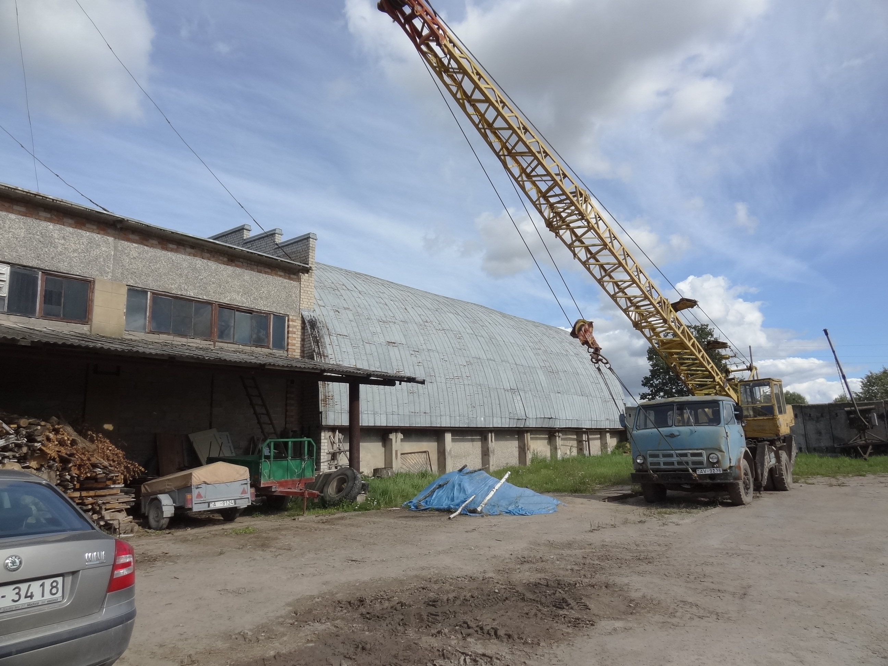
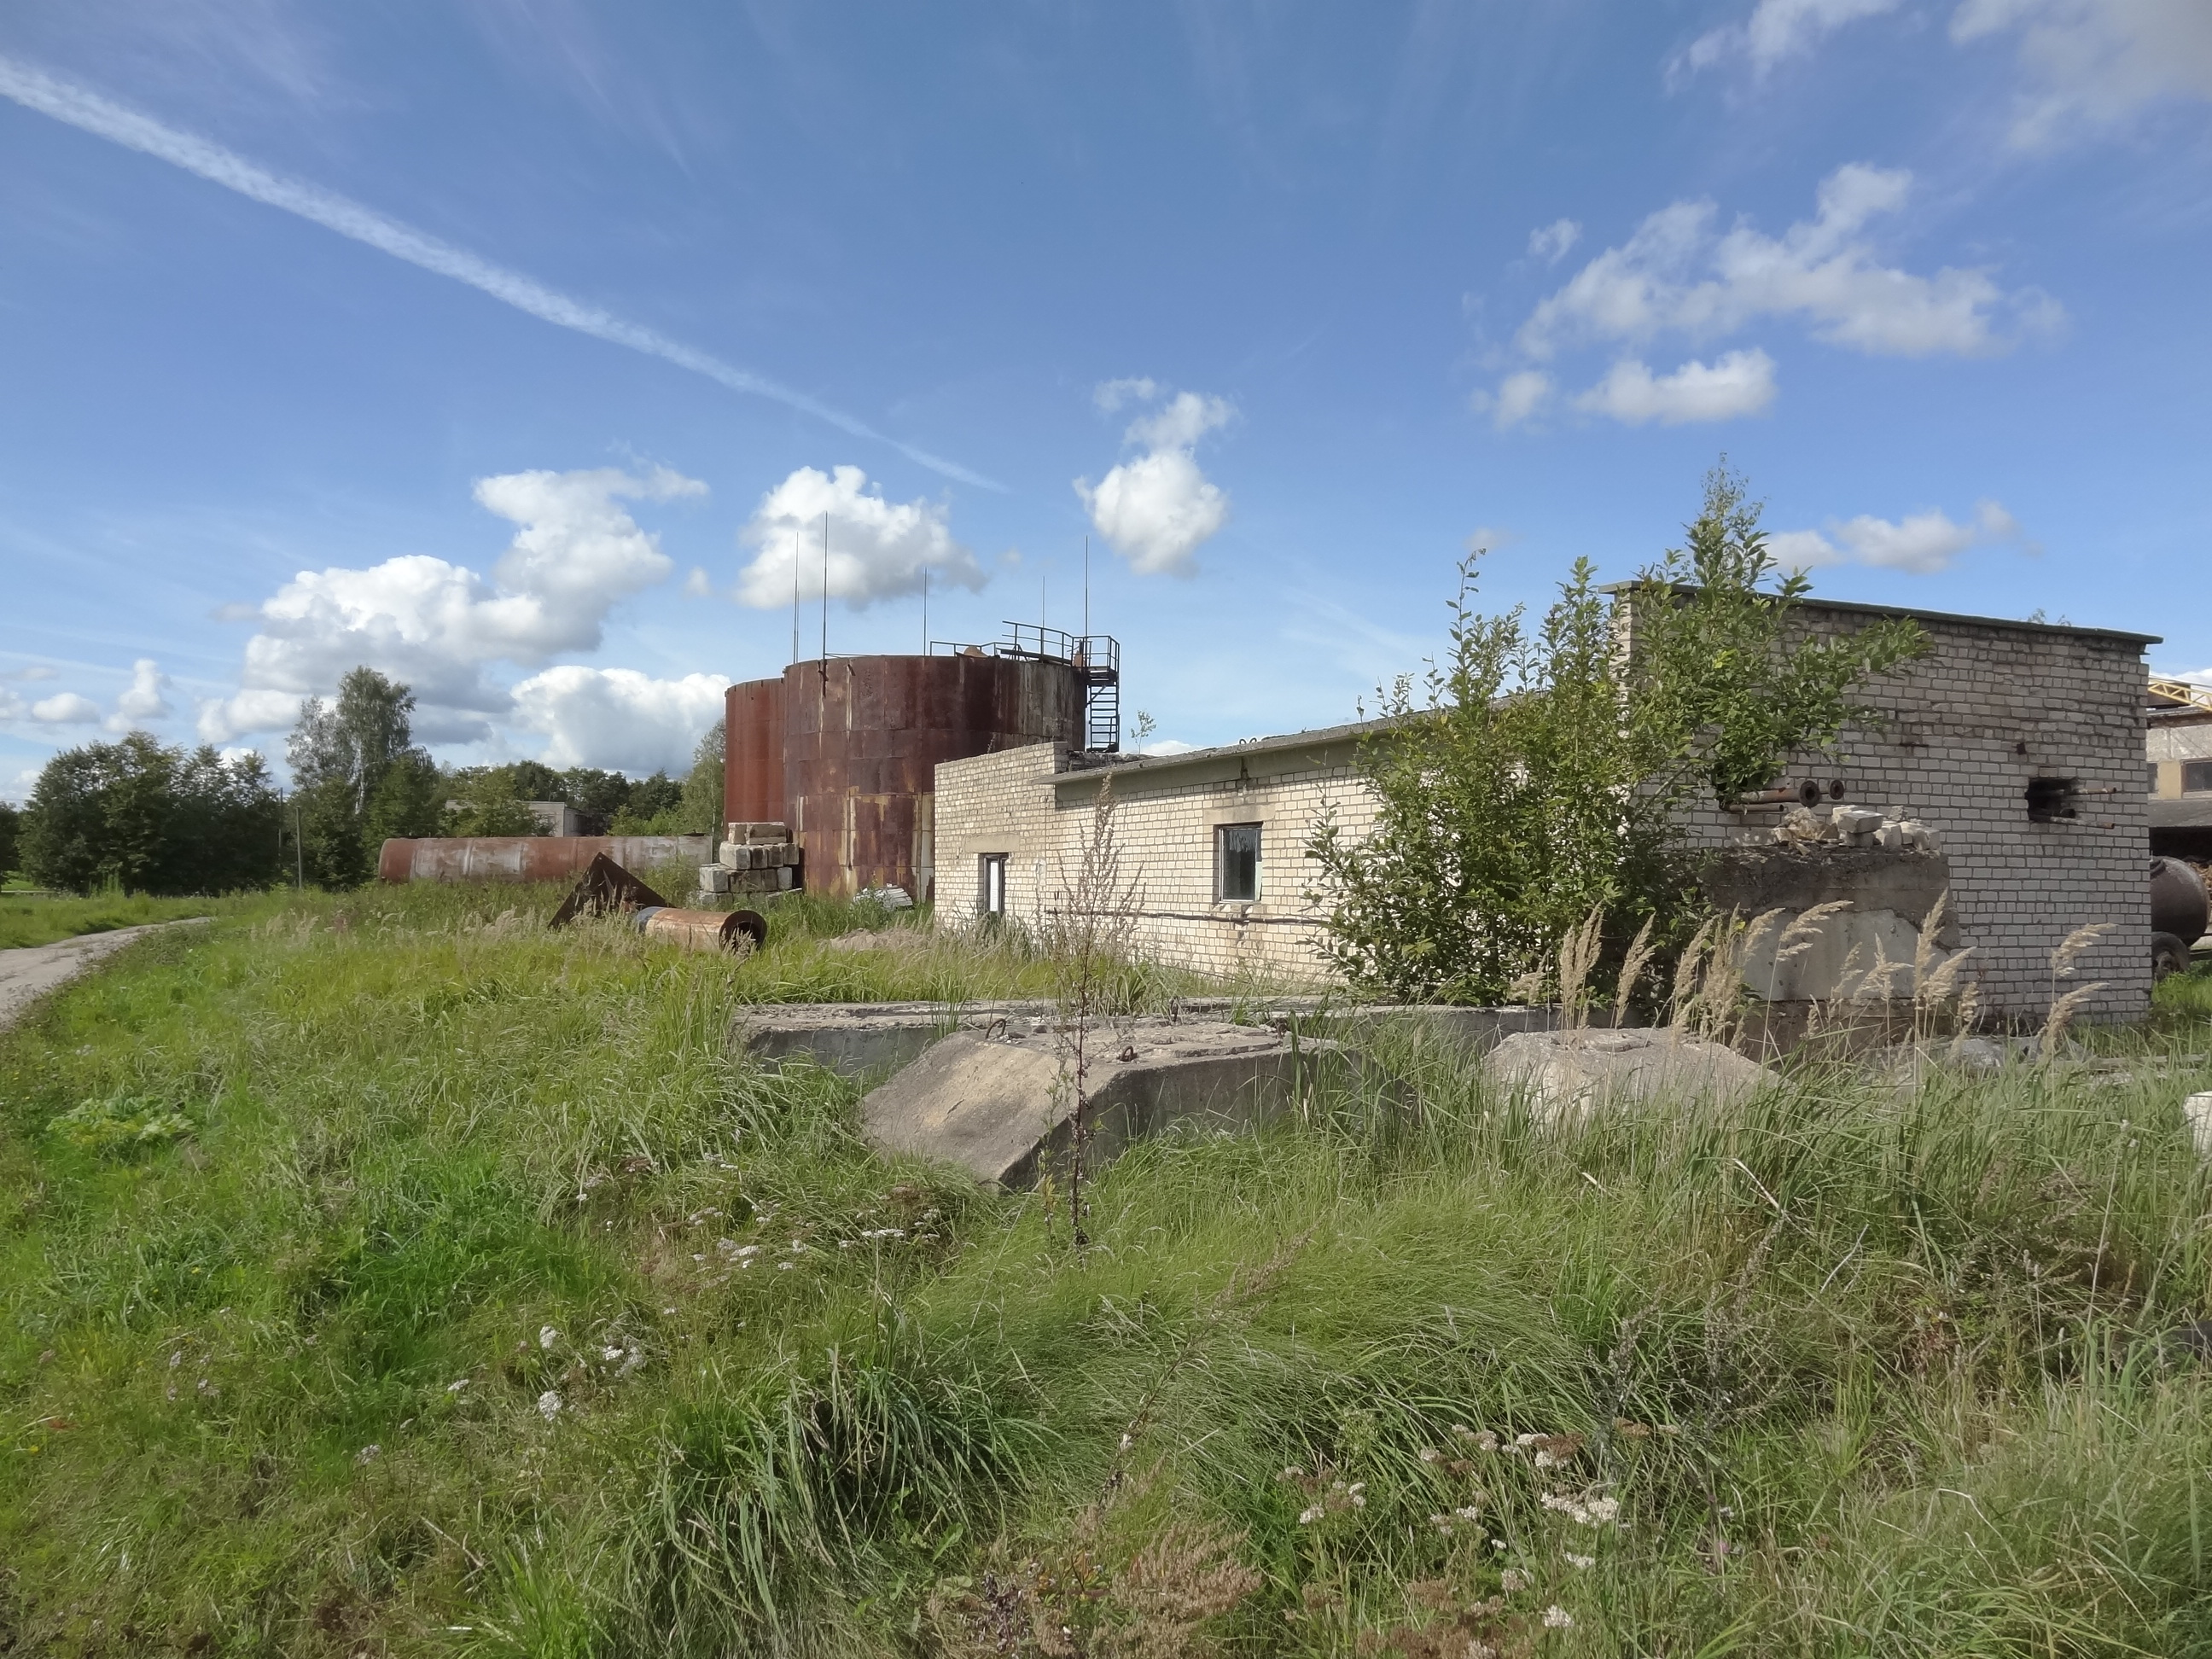
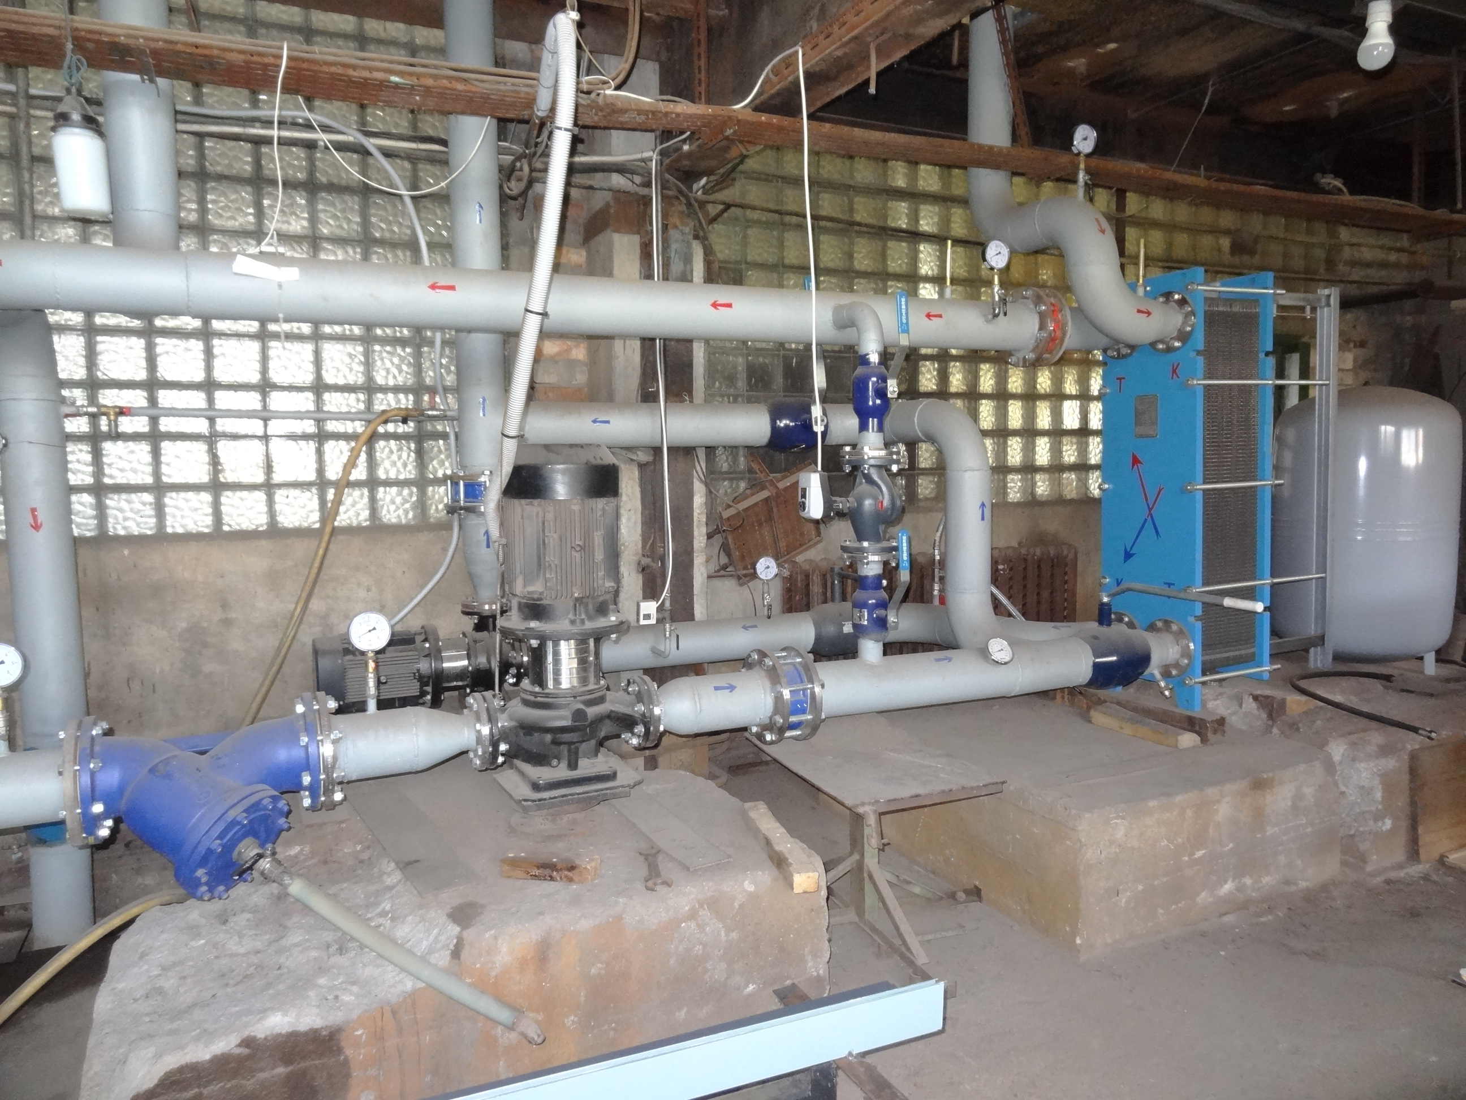

RĪGĀ
2016.GADA 21.NOVEMBRĪ.

